Historia 01b
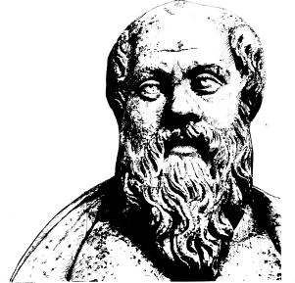

Lärare
Patrik Svensson
__________________________________________________________________________________________

Examination på medeltiden.

Följande områden kommer att lottas ut till er och det är viktigt att Ni tänker i följande mönster;
Vad-Varför-Hur-När-Konsekvenser-Analys-Egna reflektioner.
Ni har 7 minuter på er att redovisa ert område sedan har övriga 3 minuter att komplettera området.

Följande områden kommer examineras;

1. Folkvandringarna.

2. Arabiska kalifatet.

3. Tekniska framsteg inom jordbruket och militären.

4. Feodalismen.

5. Staden.

6. Korstågen.

7. Digerdöden.

(8. Klosterordnar. Reserv)

Lycka till Patricius Benedictus

